МИНОБРНАУКИ РОССИИ

Федеральное государственное бюджетное образовательное учреждение высшего

образования

НИЖЕГОРОДСКИЙ ГОСУДАРСТВЕННЫЙ ТЕХНИЧЕСКИЙ

УНИВЕРСИТЕТ им. Р.Е.АЛЕКСЕЕВА

Институт радиоэлектроники и информационных технологий

Кафедра прикладной математики и информатики

**Лабораторная работа 9**

по дисциплине «Языки и методы программирования»

Отчёт

Руководитель: Моисеев А. Е.

Работу выполнил: Соловьёв Д. В.

1. Переписал и запустил код из лекции

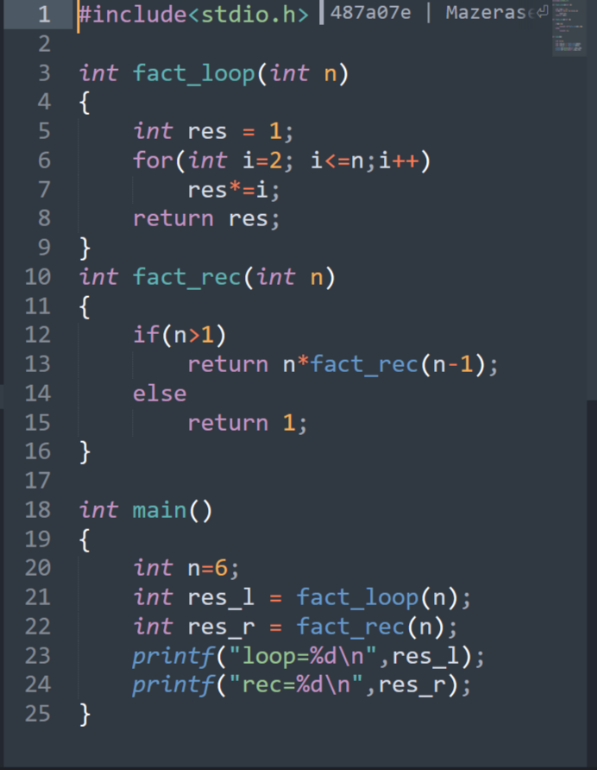

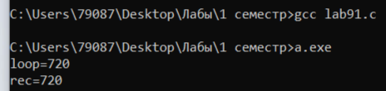

1. Написал код для решения квадратного уравнения в виду функции при помощи указателей и массивов

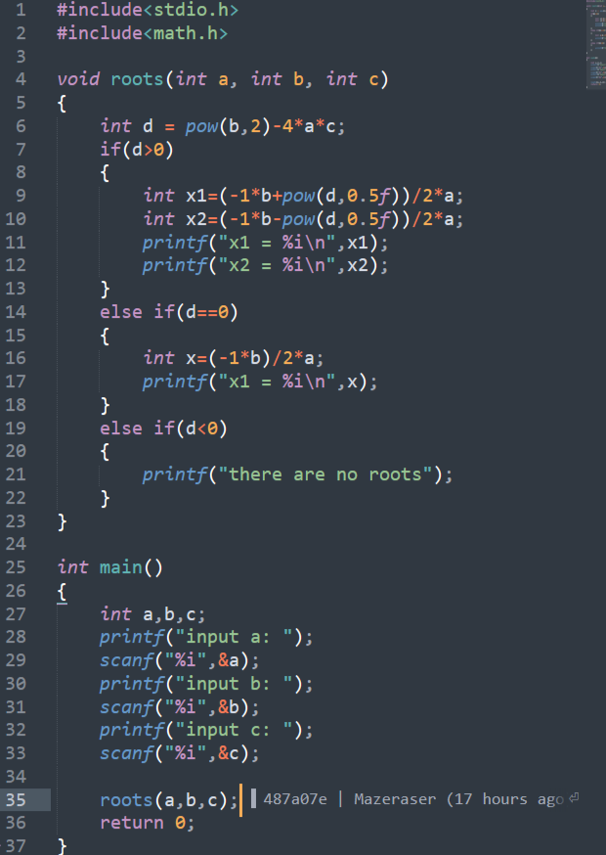

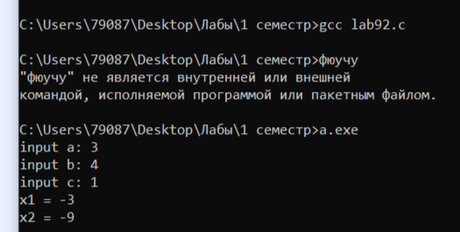

1. Вызвал переполнение стека

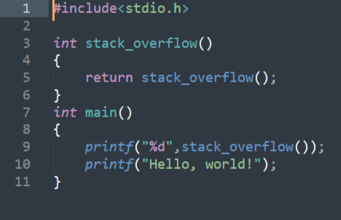

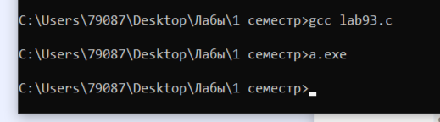

Вывод: написал код, решающий подпрограммой квадратное уравнение, а также вызвал функцию, переполняющую стек